Kev Khaws Cov Qog Aptima Swab Rau Koj Tus Kheej
1. Lus Cim: TSIS TXHOB siv cov tshuaj tua kab mob lossis cov tshuaj ntxuav rau ntawm qhov mob ua ntej koj khaws cov qauv kuaj.
2. Tshem tawm ib feem ntawm lub hnab swab. Tshem tawm lub swab. Tsis txhob kov lub hau mos lossis muab lub swab tso rau hauv qab. Yog tias koj kov lub hau mos, lub swab raug muab tso rau hauv qab, lossis lub swab poob, siv lub pob khoom Aptima Multitest Swab Specimen Collection tshiab.
3. Tuav lub swab, muab koj tus ntiv tes xoo thiab tus ntiv tes taw rau hauv nruab nrab ntawm lub swab uas npog cov kab ntsuas. Tsis txhob tuav lub swab qis dua cov kab ntsuas.
4. Yog tias xav tau, cia lub hauv paus ntawm qhov mob nkag mus rau cov kua dej.
5. Siv zog so lub hauv paus ntawm qhov mob kom nqus cov kua dej, ceev faj kom tsis txhob nqus ntshav. Rub lub swab tawm yam tsis txhob kov lwm qhov chaw sab nraum qhov mob.
6. Thaum tuav lub swab hauv tib txhais tes, qhib lub hau ntawm lub raj. Tsis txhob nchuav cov khoom hauv lub raj. Yog tias cov khoom hauv lub raj xau, siv lub Aptima Multitest Swab Specimen Collection tshiab.
7. Muab lub swab tam sim ntawd tso rau hauv lub raj xa khoom kom cov kab ntsuas nyob rau sab saum toj ntawm lub raj.
8. Ua tib zoo rhuav lub swab shaft ntawm cov kab ntsuas tawm tsam sab ntawm lub raj.
9. Pov tseg sab saum toj ntawm lub swab shaft.
10. Tig lub hau kom nruj rau ntawm lub raj.
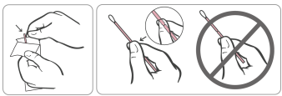
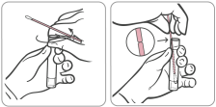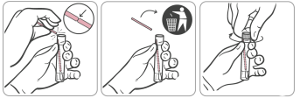
Source: Hologic IVD “Instructions for Using Aptima Multitest Swab Specimen Collection Kit for Patient-Collected Specimens”
AW-14334-001 Rev.003

